Czwartek, 16 kwietnia 2020 r.
Temat: Nasze marzenia
Dzisiaj przeczytasz wiersz J. Kulmowej pt. ,, Marzenia”. Odpowiesz na pytania dotyczące treści wiersza. Uzupełnisz zdania za pomocą wyrazów z wiersza. Napiszesz list do wybranej osoby, w którym opiszesz swoje marzenia. Będziesz doskonalić zapis, dodawanie i odejmowanie liczb trzycyfrowych.
Edukacja polonistyczna:
1.Zastanów się, jak wyglądałby świat, gdyby ludzie nie mieli marzeń? Czy każdy człowiek ma marzenia?
2.Przeczytaj wierz J. Kulmowej Marzenia i odpowiedz na pytania pod tekstem wiersza( podr. pol-społ. str. 35). Naucz się pięknie czytać wiersz.
3.Wypełnij zadania w ćw. pol.-społ. str. 60-61.
4.Napisz list, opisując w nim swoje marzenia.
Jak napisać list? O czym należy pamiętać, pisząc list?
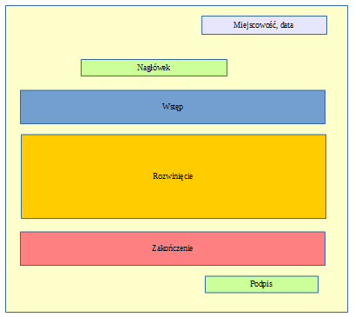
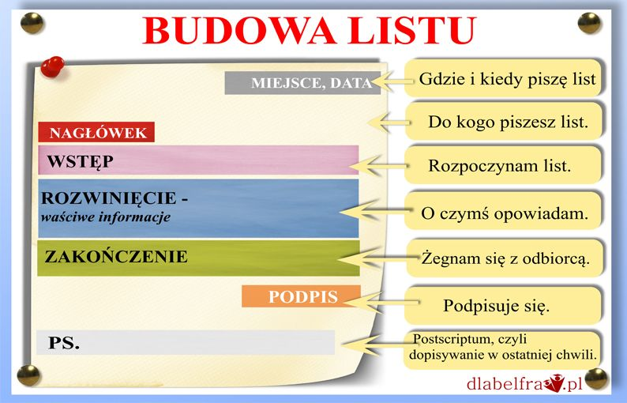

Pisząc list możesz korzystać z podanych wzorów.
Edukacja matematyczna:
1.Wykonaj zadania w podręczniku mat- przyr. str. 35, zad. 1,2,3,4
2.Uzupełnij zadania w ćw. mat- przyr. str. 35
Edukacja informatyczna:
1.Narysuj w programie Paint portrety członków swojej rodziny.
Posłuchaj piosenki Majki Jeżowskie pt. ,,Marzenia się spełniają”:
https://youtu.be/38EZne3P4ak
Religia:
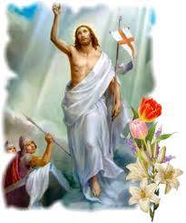Drogie dzieci.
Chrystus
Zmartwychwstał!
To jest powitanie na poranek wielkanocny, odpowiedź brzmi :Prawdziwie zmartwychwstał!
Zamiast dzień dobry, cześć, hej i witaj na ten jeden dzień w roku witamy się słowami : Chrystus Zmartwychwstał, rodzice odpowiadają ; Prawdziwie Zmartwychwstał!
Dużo radości w te dni, uśmiechu i szczęścia dla Was i Waszych rodzin.
Święta Zmartwychwstania jest to święto życia, podziękujmy Bogu za dar naszego życia.
Pomagajcie rodzicom, bądźcie grzeczni i radośni, bo Chrystus zmartwychwstał!
Katechetka Dorota Karwath / e-mail służbowy -
dkarwath@ssp72.pl /

Zadanie Pani Marzeny
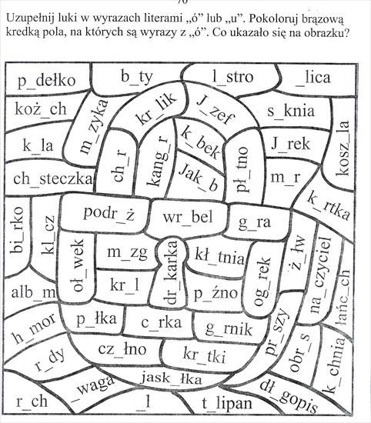

Pozdrawiam Was serdecznie, Bogumiła Szymczak

